1. 部署 3

1.1 执行下载的部署脚本 3

1.2 使用浏览器(推荐chrome)访问部署页面 3

1.3 根据实际情况设置配置项 3

1.4 开始部署 6

1.5 部署完成 7

2.主机录入 7

2.1部署录入任务 7

2.2开始录入 8

2.3在录入列表查看录入详情 8

3 MySQL部署 8

3.1 参数配置 9

3.2 主从搭建 9

4 主机管理 10

4.1主机列表 10

4.2 主机详情 11

5. MySQL管理 11

5.1 MySQL集群状态 11

5.2 实例列表 12

6 慢查询 13

6.1 慢查询列表 13

6.2 查看慢查询详情 13

7 系统巡检 14

7.1 巡检配置 14

7.2 主机巡检 15

7.3 MySQL巡检 15

8 备份中心 15

8.1 备份策略 16

8.2 部署备份任务 16

9 还原中心 18

10 用户管理 18

11 监控信息 18

11.1 监控登陆 18

11.2 查看监控信息 19

11.3 查看监控信息 20

# 1. 部署

## 1.1 执行下载的部署脚本

./deploy-server

执行完成后会显示配置页面URL

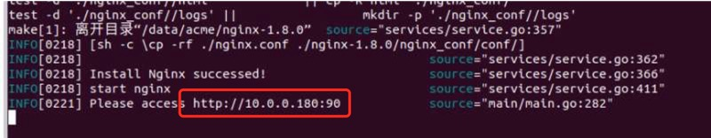

## 1.2 使用浏览器(推荐chrome)访问部署页面

必须要点击下载依赖包信息才能进行下一步配置(默认下载到当前路径下)

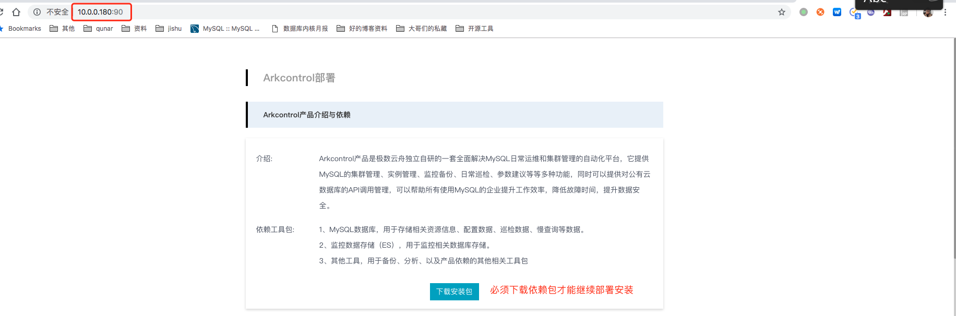

## 1.3 根据实际情况设置配置项

配置库必须MySQL5.7, Elasticsearch必须是5.6+

关于远程账号授权:

我们的服务分两块,一个是web server，一个是部署在mysql实例机器上面的agent（agent在主机录入的时候会自动安装到目的机器），agent需要采集所在机器上面的mysql实例信息，所以需要一个账号，这就是授权127.0.0.1的原因。

另外web server也需要在前端展示一些被监控的mysql的信息，所以需要在所有被监控的mysql 的实例上授权web server ip地址。

我们进行备份还原以及监控操作都是通过这个账号来完成，而且后期的权限管理，SQL审核等功能都会使用这个账号，所以此账号需要数据库的所有权限。

|  |
| --- |
| grant all privileges on *.* to '远程账号用户名'@'127.0.0.1' identified by '远程账号密码' with grant option;  grant all privileges on *.* to '远程账号用户名'@'web服务IP' identified by '远程账号密码' with grant option; |

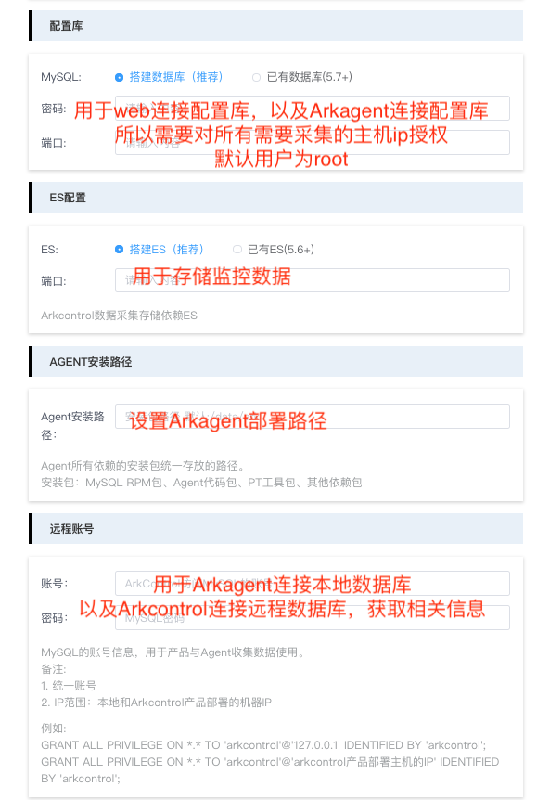

## 1.4 开始部署

提交部署任务后,会等待依赖包下载完成(下载时间可能较长，导致进度条长时间不动，请耐心等待),然后开始部署配置库和ES。

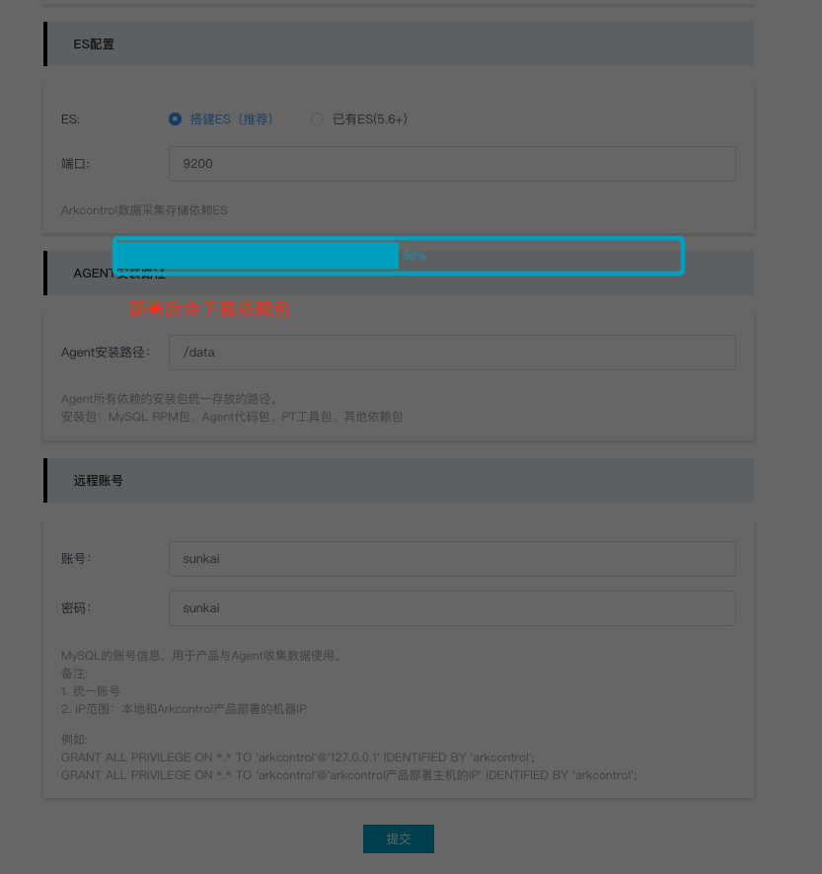

## 1.5 部署完成

部署完成后在chrome中输入部署机器ip，即可访问Arkcontrol（推荐配置域名 acme.web.cloud-ark.com）

部署后默认会生成一个超级管理员

**用户名: ark_control**

**密码： ark_control**

# 2.主机录入

Arkcontrol启动后，需要录入主机信息，部署Arkagent到对应机器，才能完成信息采集，以及其他的备份还原等任务。

## 2.1部署录入任务

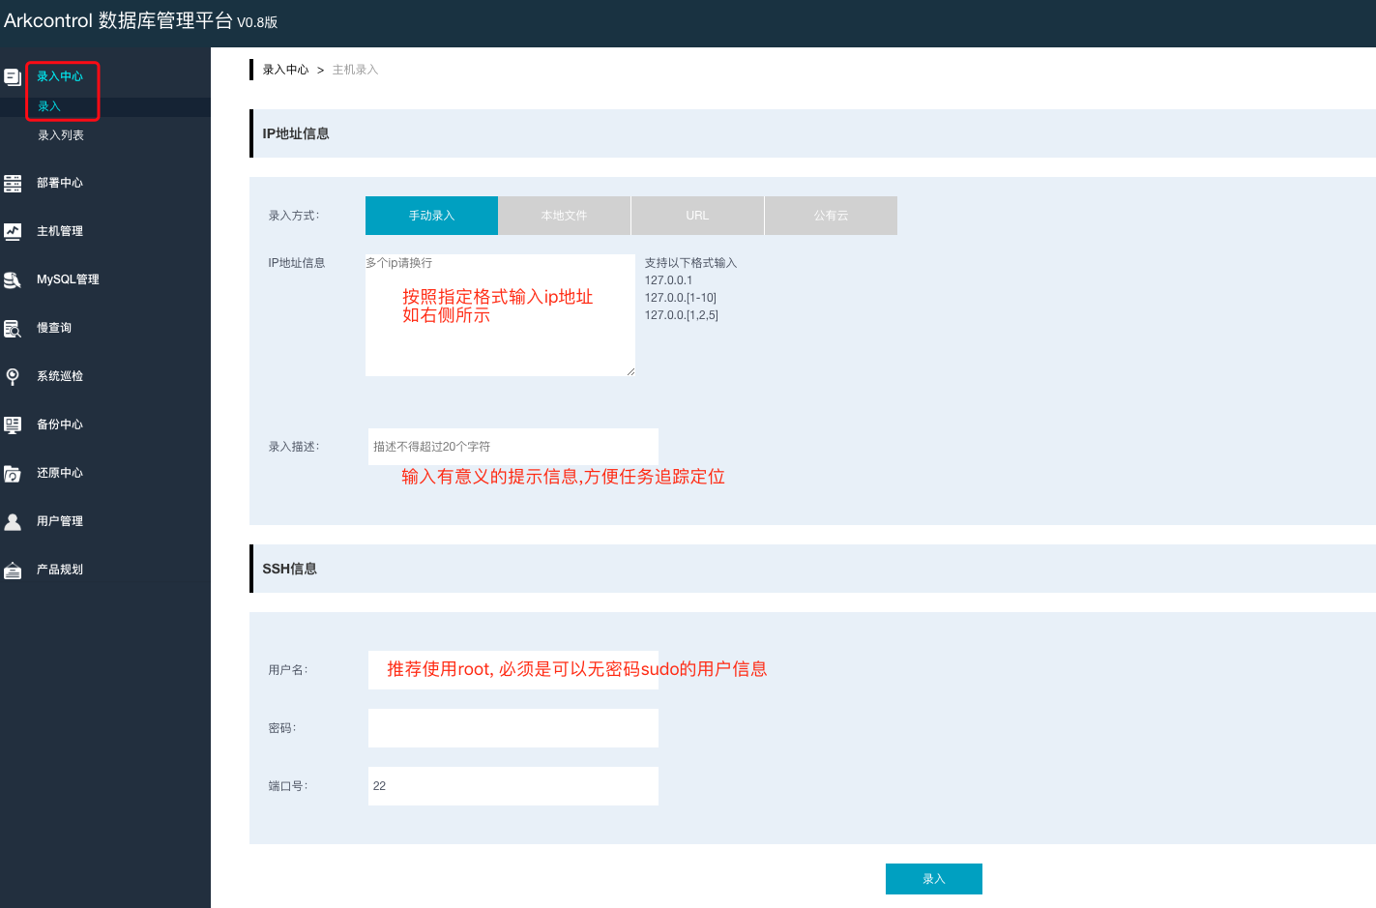

## 2.2开始录入

点击录入按钮后开始录入机器，部署Arkagent。因为录入时需要将依赖包传送到对应机器，所以会比较耗时，请耐心等待。

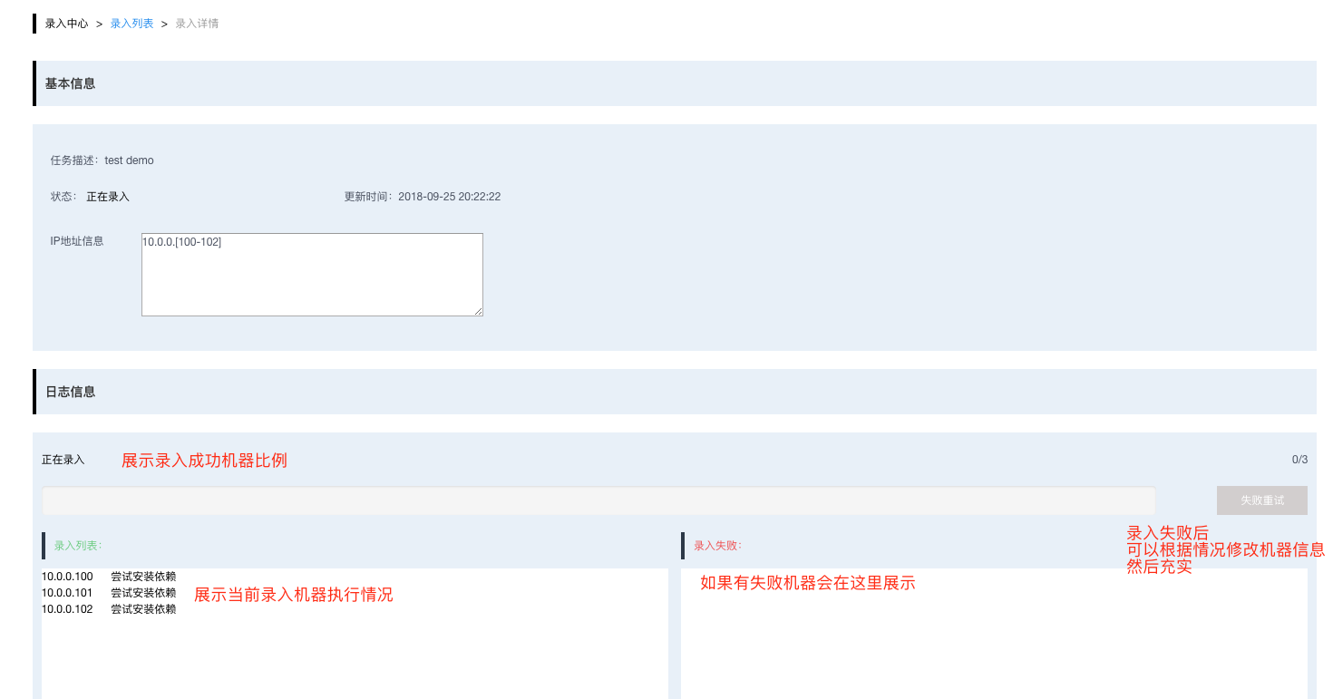

## 2.3在录入列表查看录入详情

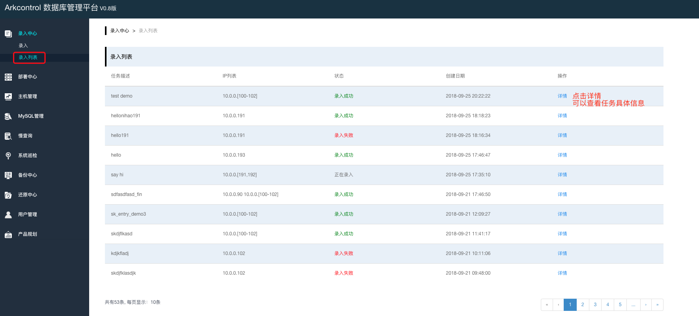

# 3 MySQL部署

MySQL部署用于自动化搭建MySQL实例，目前支持单点部署，主从复制和Gaera Cluster三种架构类型。

## 3.1 参数配置

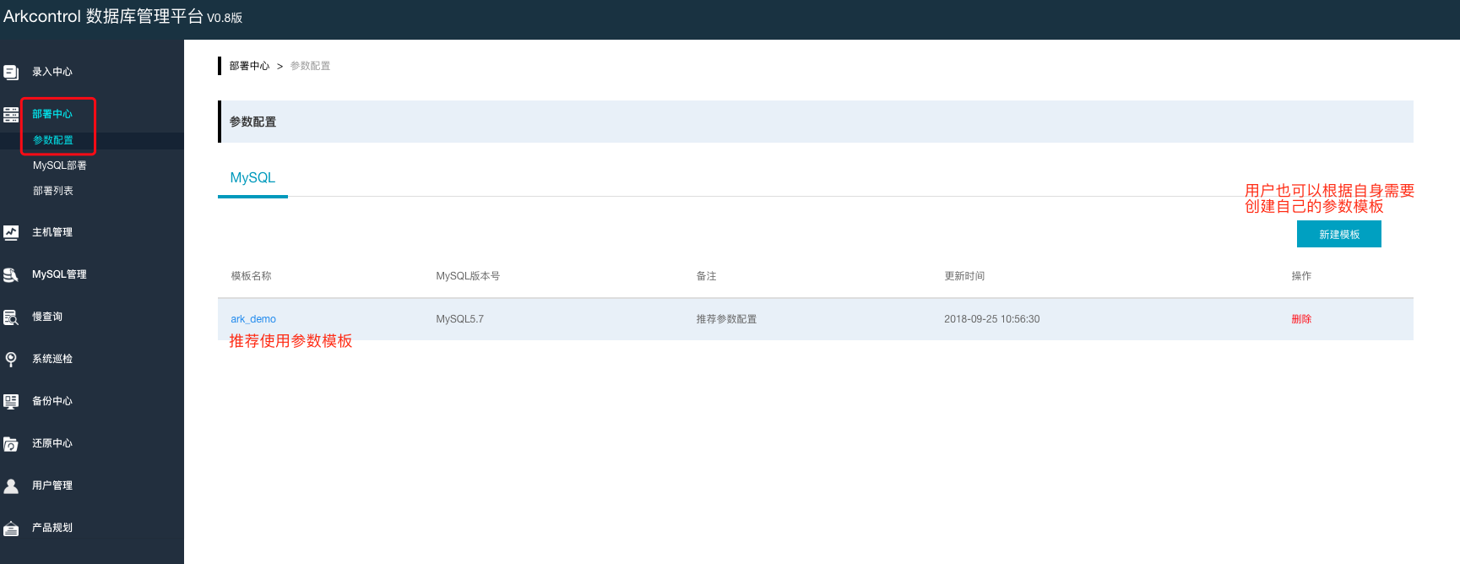

## 3.2 主从搭建

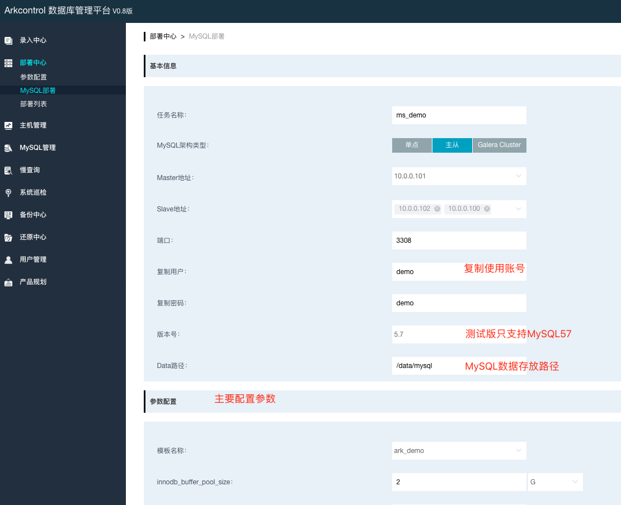

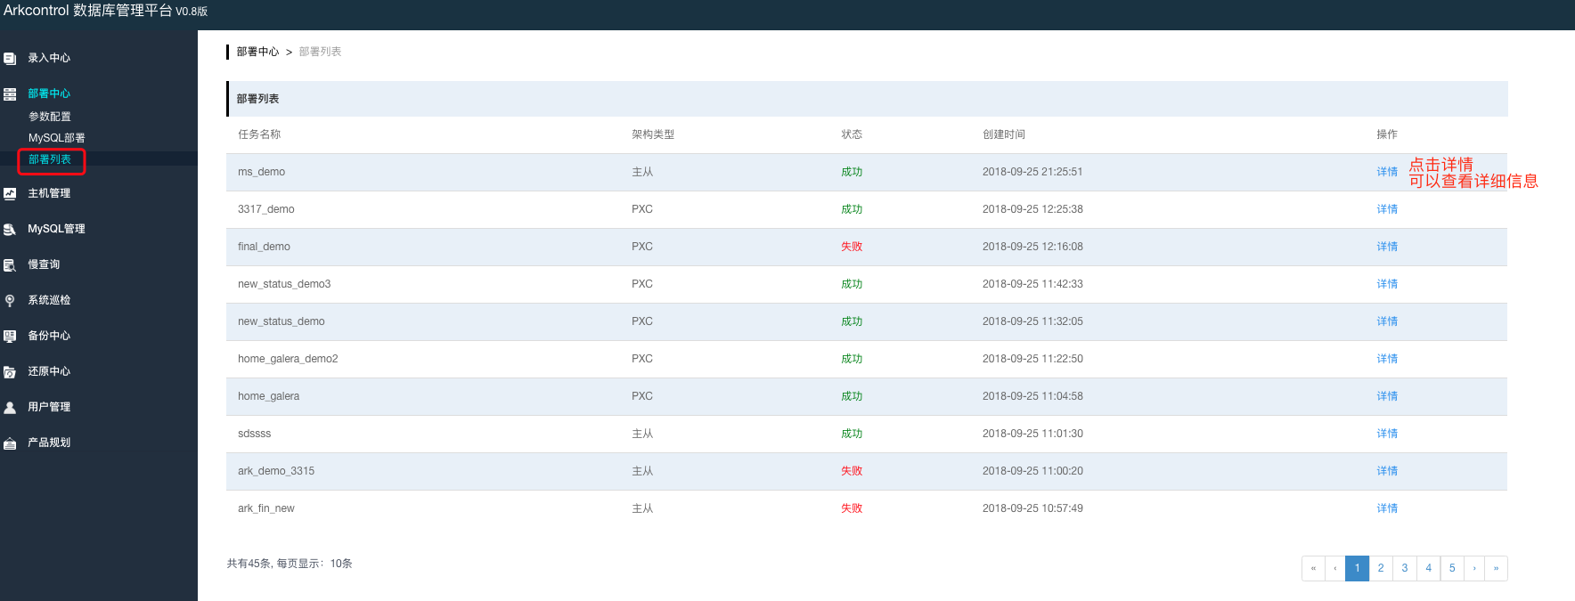

# 4 主机管理

用于展示主机信息

## 4.1主机列表

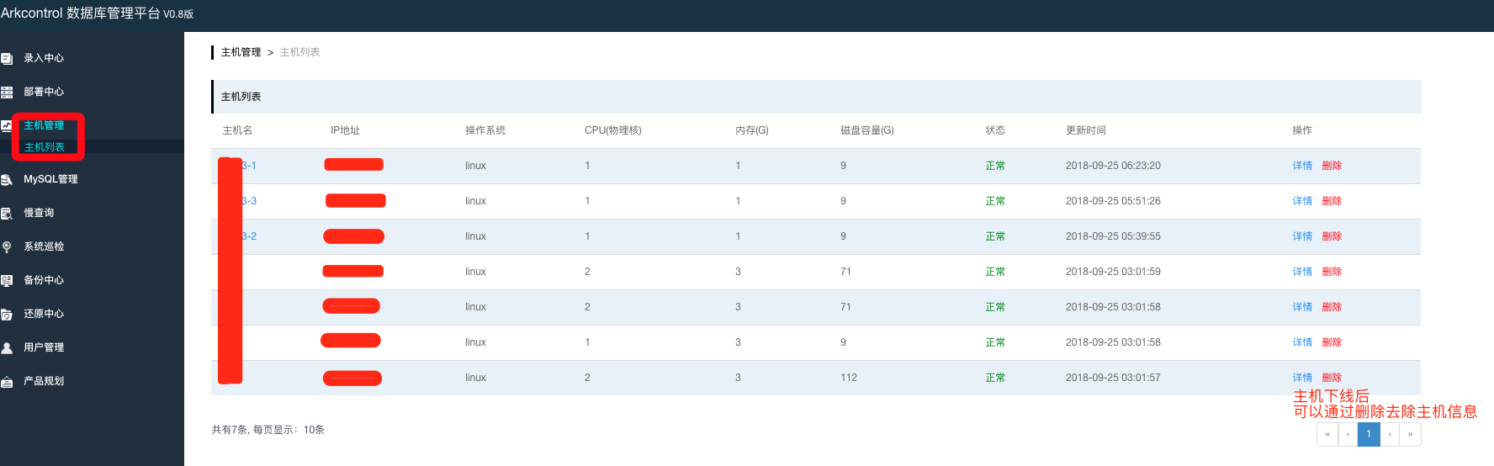

## 4.2 主机详情

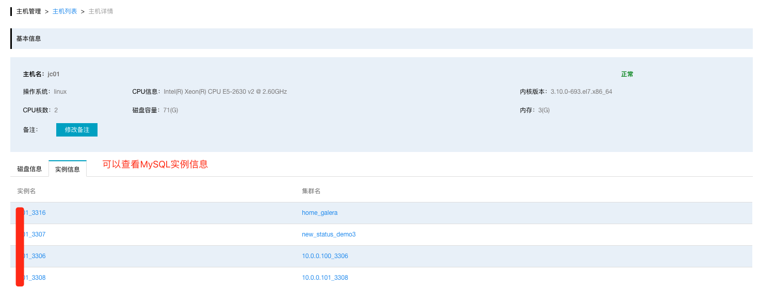

# 5. MySQL管理

用于展示MySQL实例信息以及集群信息

## 5.1 MySQL集群状态

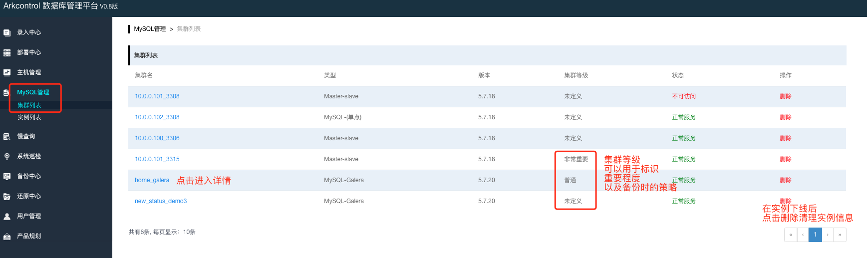

点击对应集群名，进入详情页面

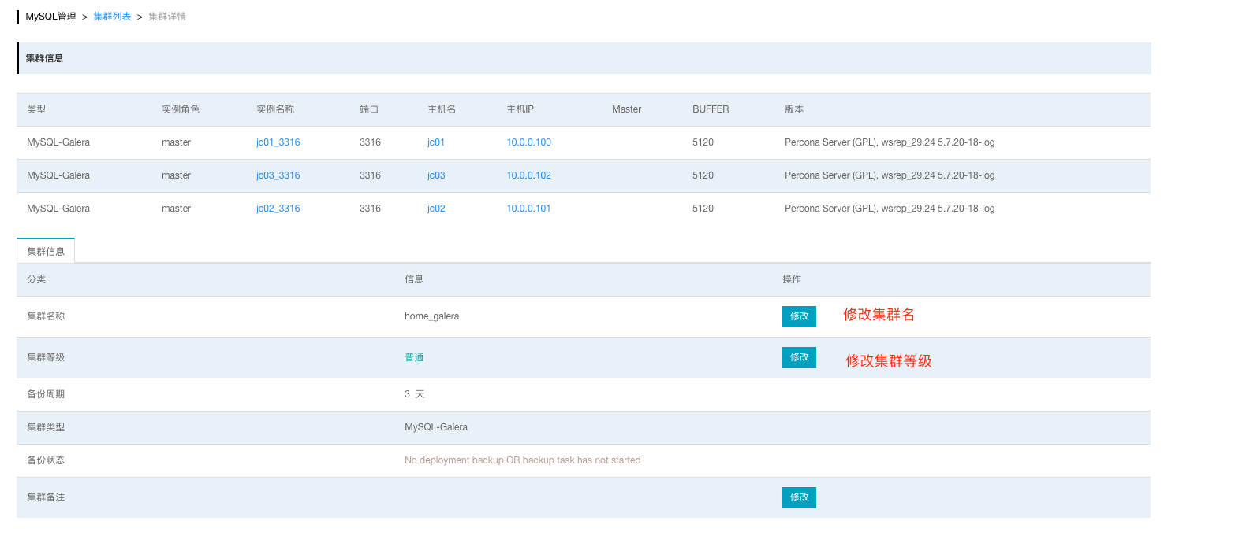

## 5.2 实例列表

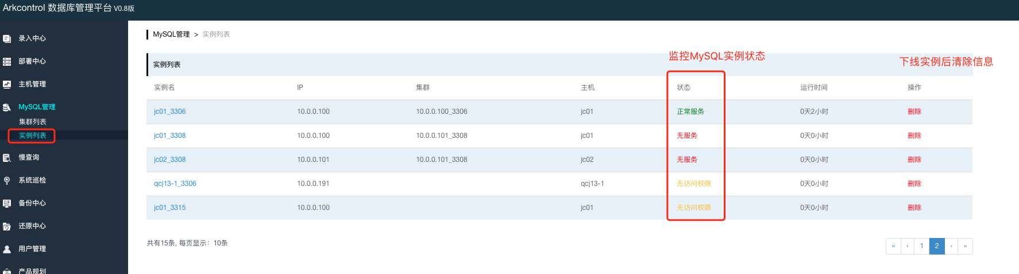

点击实例名后进入详情页

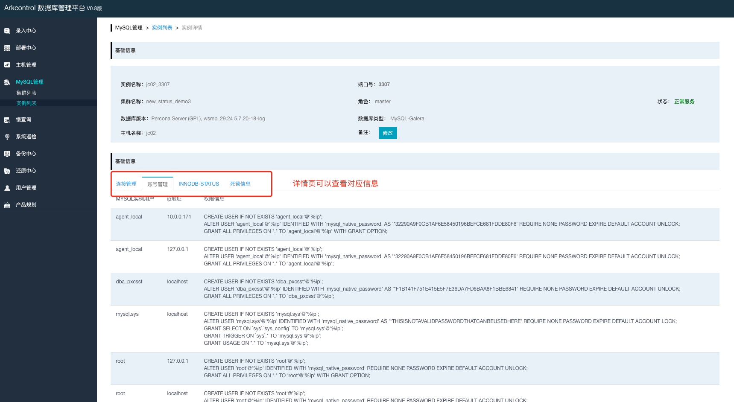

# 6 慢查询

用于展示MySQL慢查询情况，统计慢查询SQL类型以及展示慢查询个数，执行时间，执行计划等信息。

## 6.1 慢查询列表

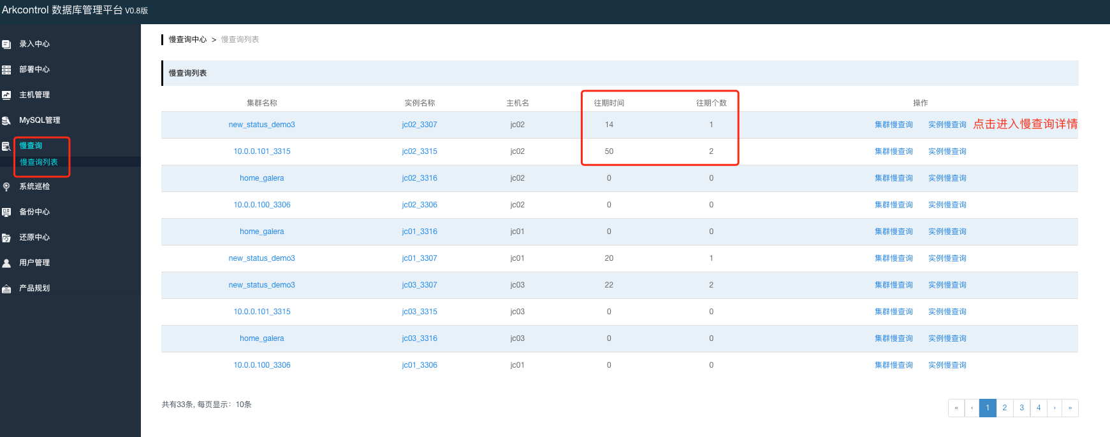

## 6.2 查看慢查询详情

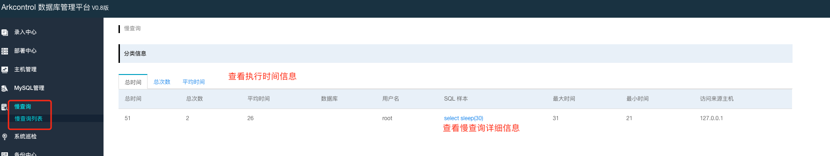

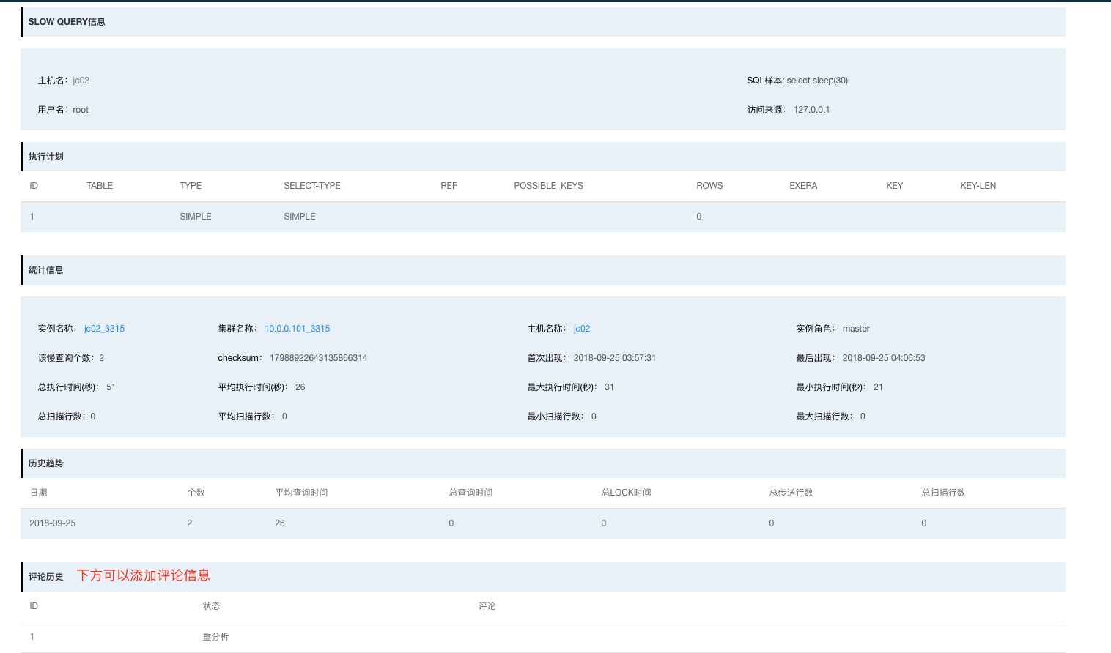

在详情页可以添加评论信息

# 7 系统巡检

巡检系统用于采集主机以及MySQL实力各项主要指标，可以配置阈值采集信息，也可以通过配置，让超过指定阈值的数据标红显示，做到心中有数，提前预警。

## 7.1 巡检配置

设置超过或者小于阈值的数据标红显示

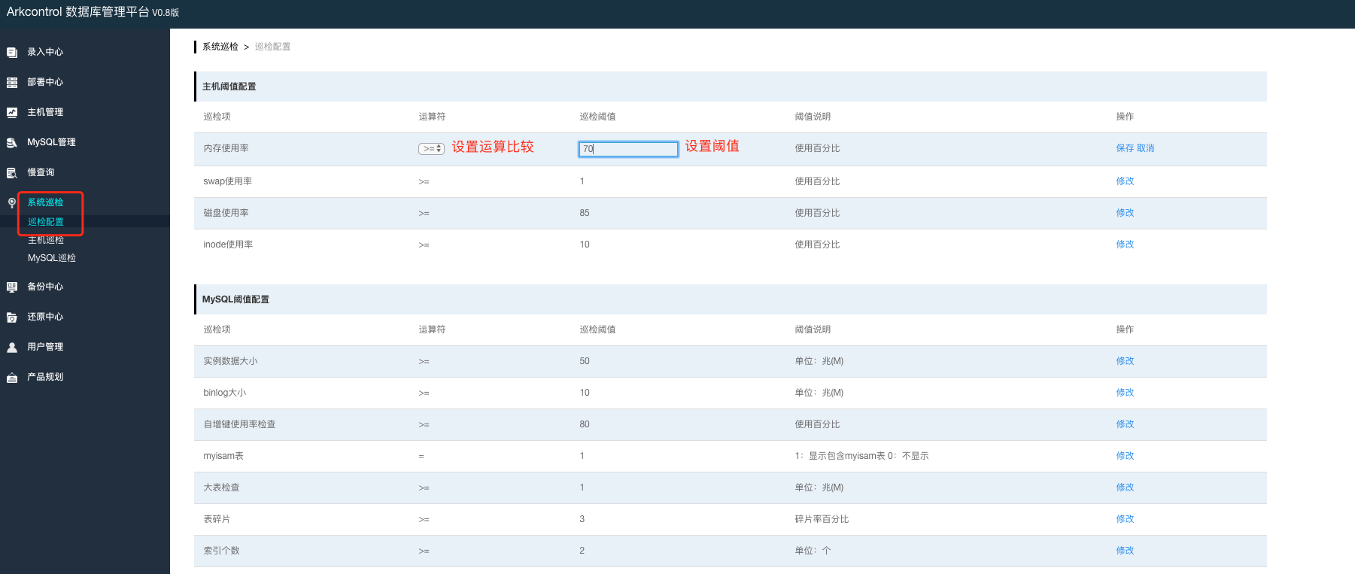

## 7.2 主机巡检

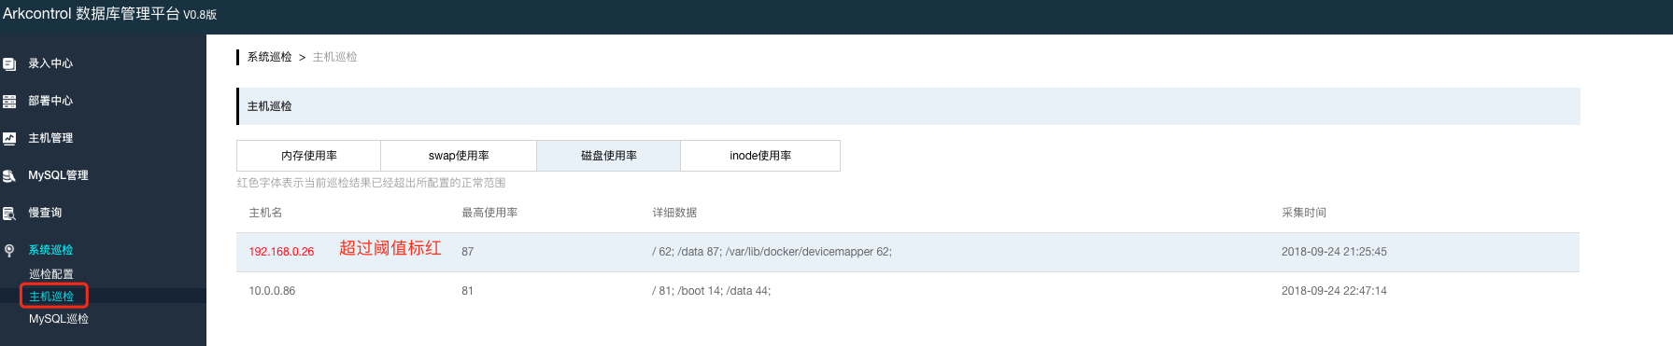

## 7.3 MySQL巡检

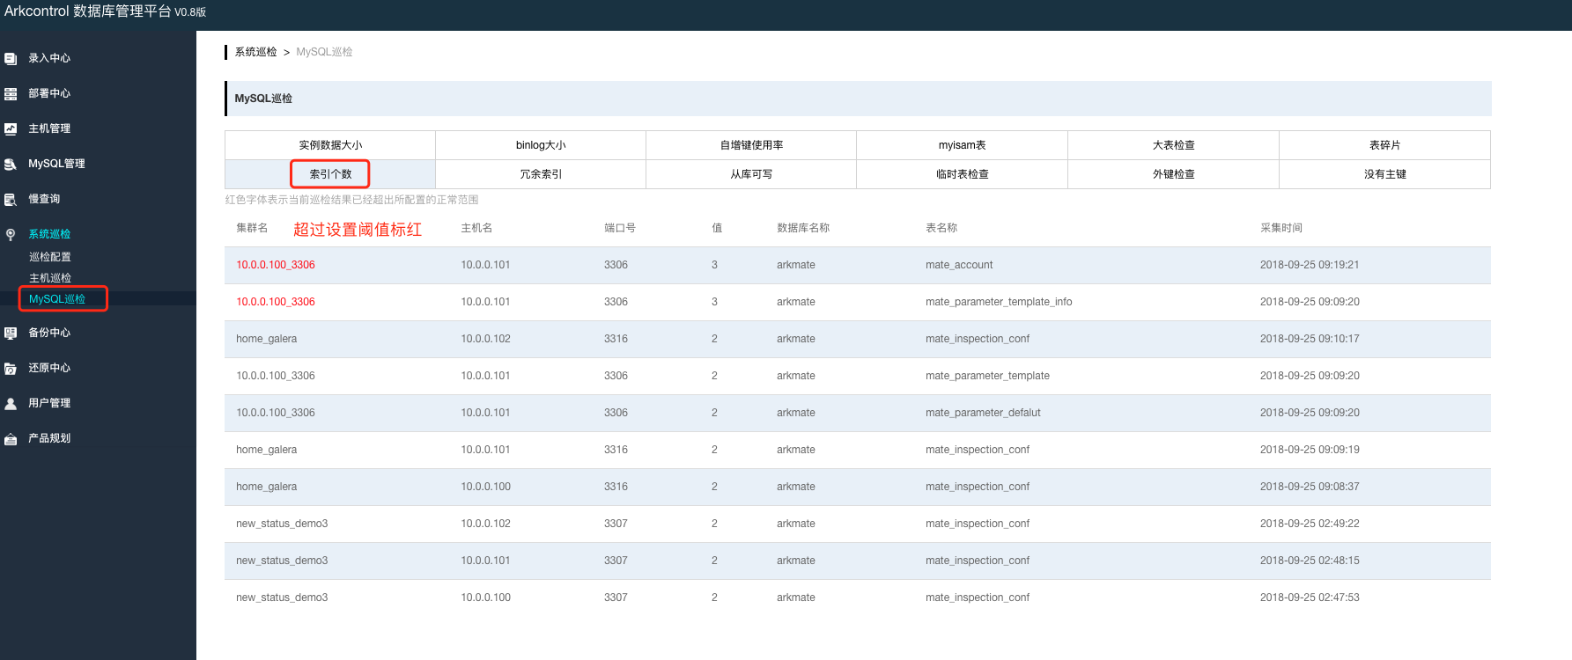

# 8 备份中心

通过Web页面部署备份任务，系统根据集群重要等级，采用不同的备份策略，定期对MySQL实例进行全备份以及Binlog备份。

注意:

备份机器不能与要备份实例在同一台机器

如果启用备份池的话,备份池也不能与备份机器和备份实例在同一台机器

## 8.1 备份策略

添加部署备份任务时使用的参数

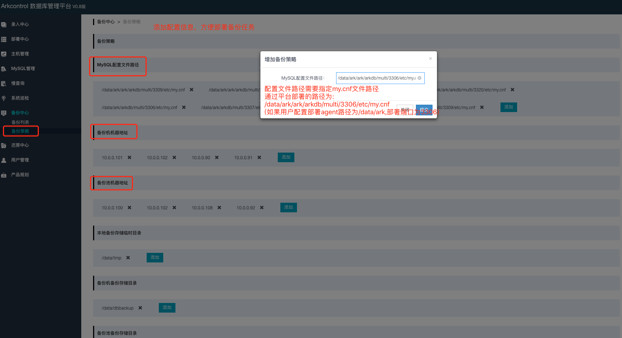

其中：

备份工具路径为xtrabackup的安装路径，一般为/usr/bin, 如果有特定版本需求也可以指定其他路径

备份池一般为大型的分布式存储设备，用来存储历史备份集（也可以用普通的大容量机器，或者不配置备份池）。如果配置备份池则只在备份机器上存储最近的一份备份数据，之前的数据会传送到备份池，如果没有配置备份池则所有备份集都会存储在备份机器上。

## 8.2 部署备份任务

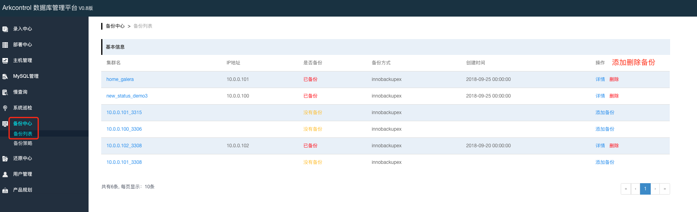

点击添加备份，进入备份部署页面

注意:

备份机器不能与要备份实例在同一台机器

如果启用备份池的话,备份池也不能与备份机器和备份实例在同一台机器

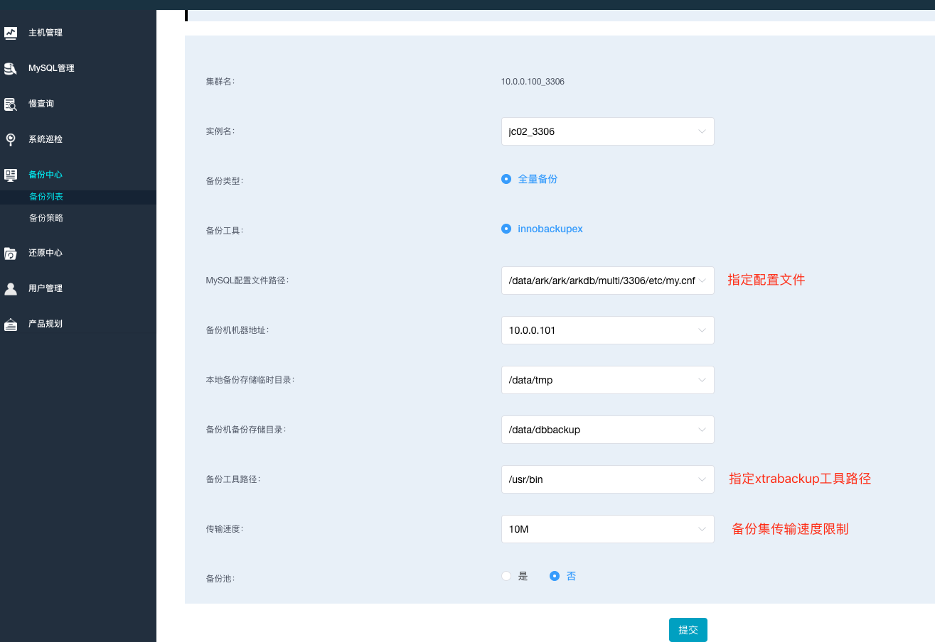

备份成功展示

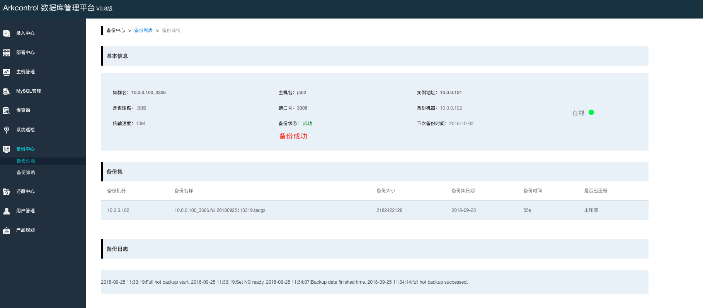

# 9 还原中心

通过备份集数据，还原MySQL单实例或者还原为实例。***当前仅订阅版支持***。

# 10 用户管理

部署后默认会生成一个超级管理员

用户名: ark_control

密码： ark_control

超级管理员可以管理用户信息

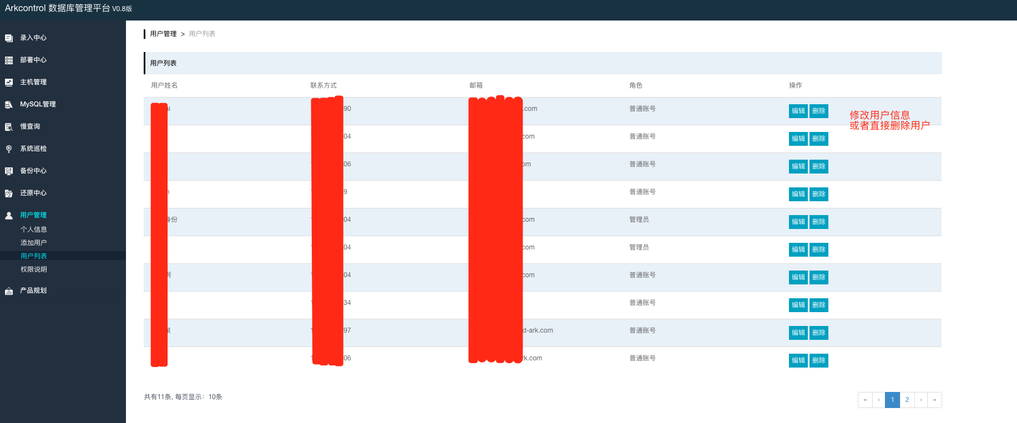

# 11 监控信息

## 11.1 监控登陆

访问url（部署机器ip:3000） 10.0.0.180:3000

账号: admin

密码: admin

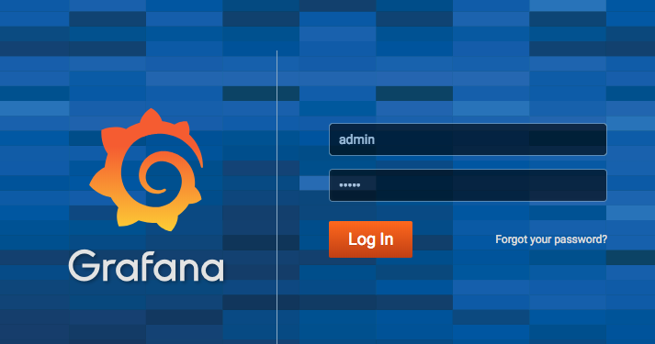

第一次登陆需要修改密码

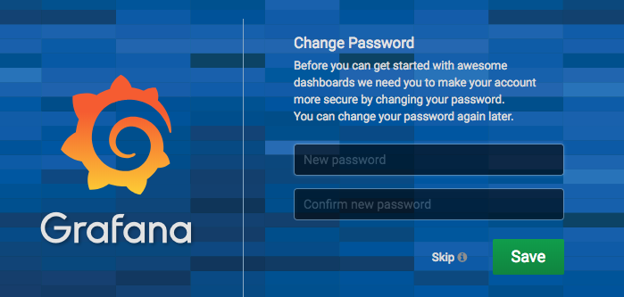

设置密码后,点击Save保存即可

## 11.2 查看监控信息

点击左上角的Home按钮

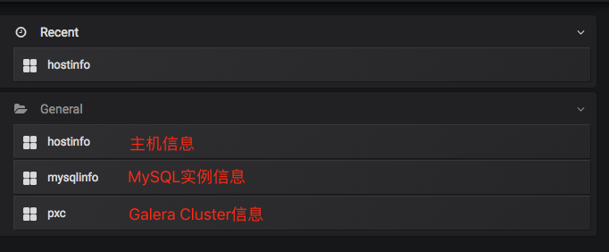

## 11.3 查看监控信息

